Кочетков-Сукач Володимир В'ячеславович

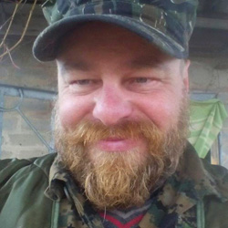
Дата народження: 09.10.1971
Дата смерті: 15.03.2015
Місце народження: м. Київ
Місце загибелі: м. Красногорівка, Мар'їнський район, Донецька обл.
Позивний: «Чубака»
Звання: Волонтер
Посада: Засновник та керівник
Підрозділ: Волонтерська група ''еророзвідка''

Обставини загибелі: Загинув 15 березня 2015 року, підірвавшись на міні-«розтяжці» поблизу м. Красногорівка (Донецька область).
Сімейний стан: Залишилися дружина, три доньки та син.
Місце поховання: м. Київ, Лісове кладовище.
Нагороди:
- орден Богдана Хмельницького III ступеня (Указ Президента України № 147/2015 від 18 березня 2015 року)

